**ИНТЕРНЕТ-МАГАЗИН**

**«Accessories Store»**

**РАБОЧАЯ ДОКУМЕНТАЦИЯ**

**Пояснительная записка**

**Листов – 8**

Киров

2022

ОГЛАВЛЕНИЕ

1. ЦЕЛЬ И НАЗНАЧЕНИЕ РАЗРАБОТКИ 4

2. ПОРТРЕТ ПОТРЕБИТЕЛЯ 5

3. КОНКУРЕНТЫ И АНАЛОГИ 6

4. ФУНКЦИОНАЛЬНЫЕ ХАРАКТЕРИСТИКИ 8

# **ЦЕЛЬ И НАЗНАЧЕНИЕ РАЗРАБОТКИ**

Целью продукта является продажа комплектующих с последующим получением финансовой прибыли. Получение финансовой прибыли является основной целью создания данного продукта. Ее получение осуществляется за счет продажи товара.

Так как именно в Интернете люди будут искать комплектующие, а также их основные характеристики.**ПОРТРЕТ ПОТРЕБИТЕЛЯ**

В связи с неутомимо растущей популярностью Интернета, и интернет-магазинов, в частности. Людям, увлекающимися сборками ПК, необходимо где-то их приобретать, именно для этого и сделан данный сайт. Каждый увлекающийся комплектующими человек, будет искать сайт, где можно приобрести необходимые товары по привлекательной для него цене.

# **КОНКУРЕНТЫ И АНАЛОГИ**

1. DNS

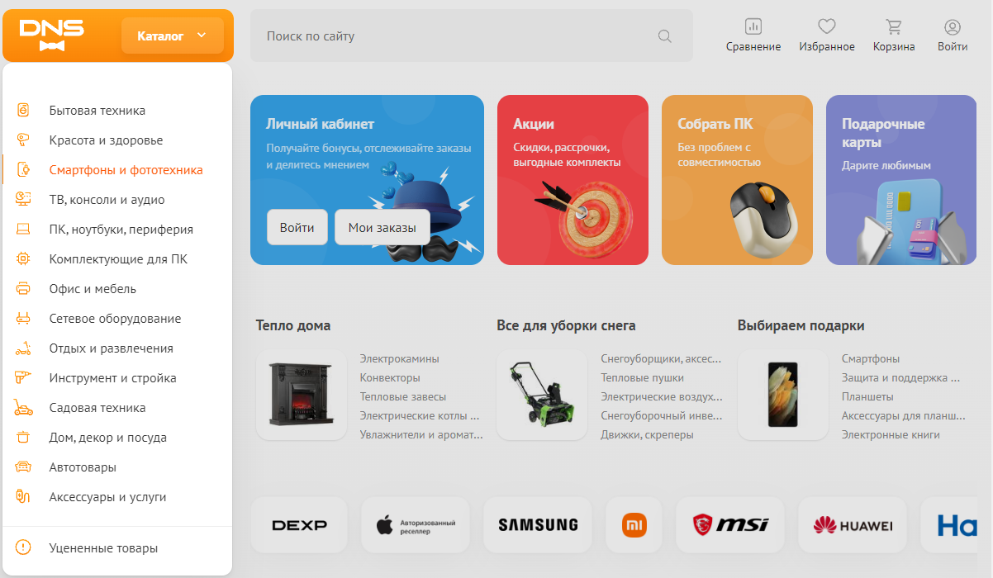

Рисунок 1 – Интерфейс «DNS»

1. **Функциональное назначение форума «**DNS**»:**

* Покупка комплектующих
* Авторизация;
* Добавление товаров в корзину

**Преимущества форума «**DNS**»:**

* Наличие корзины для товаров
* Так как данный сайт открыт достаточно давно, в его базе находится множество различных товаров
* Наличие поиска и категорий товаров

**Недостатки форума «**DNS**»:**

* Цены на товары практически равны ценам с площадок конкурентов.

1. Ситилинк

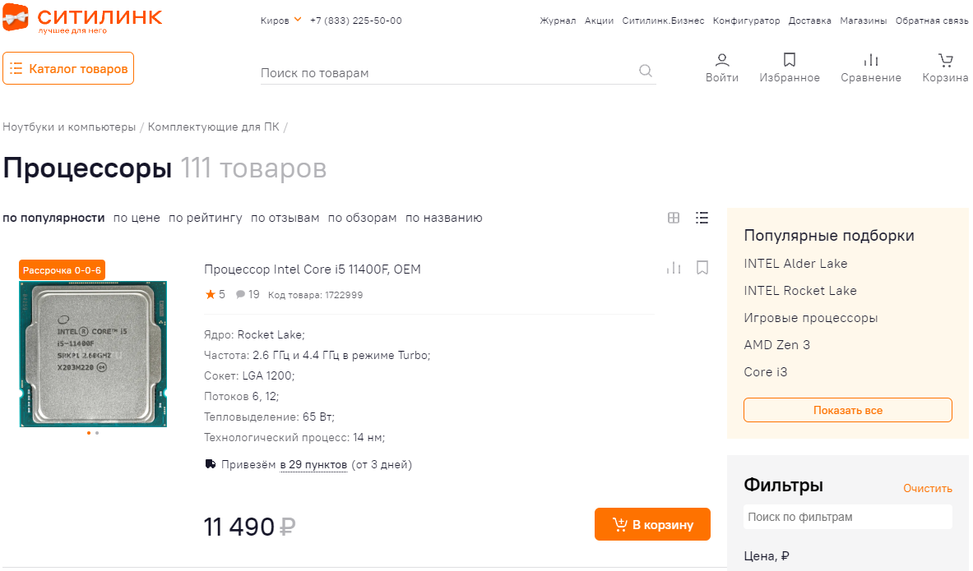

Рисунок 2 – Интерфейс «Ситилинк»

1. **Функциональное назначение форума «**Ситилинк**»:**

* Покупка комплектующих
* Добавление товаров в корзину
* Поиск товаров из каталога

**Преимущества форума «** Ситилинк**»:**

* Достаточно низкие цены в сравнении с ценами на игровых площадках
* Множество интерактивных элементов
* Наличие поиска и категорий товаров
* Наличие корзины для товаров

**Недостатки форума «** Ситилинк**»:**

* Отсутствие достоверной информации о наличии нужного товара

# **ФУНКЦИОНАЛЬНЫЕ ХАРАКТЕРИСТИКИ**

Требования к интерфейсу:

* 1. Маршрутизация
  2. Понятное и минималистичное отображение карточек товаров
  3. Динамическое отображение информации о товарах
  4. Наличие панели администратора

Требования к логике сайта, которые были выполнены в ходе разработки:

1. Добавление новых товаров в базу данных через созданный интерфейс панели администратора
2. Изменение существующих товаров в базе данных через созданный интерфейс панели администратора
3. Удаление существующих товаров в базе данных через созданный интерфейс панели администратора
4. Добавление новых комплектующих в базу данных через созданный интерфейс панели администрация